ANTONIO SANTANA YANES

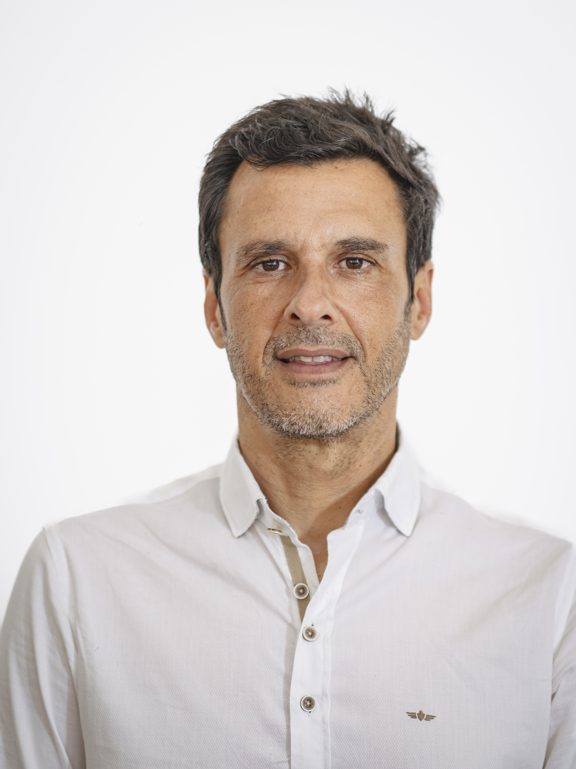
Tazacorte, 19XX. Deportista palmero conocido por su dilatada y exitosa trayectoria en el mundo del automodelismo y los rallys, logrando ser campeón de España en 12 ocasiones, campeón y subcampeón de Europa en 2016, 2017 y 2018, y obteniendo el 4º puesto en el Campeonato del Mundo de 2017.

En el año 2023 se incorpora al mundo de la política como número 6 al Cabildo de La Palma y como número uno al Ayuntamiento de Tazacorte, logrando, en este último, formar gobierno y ser concejal de Obras del municipio.

